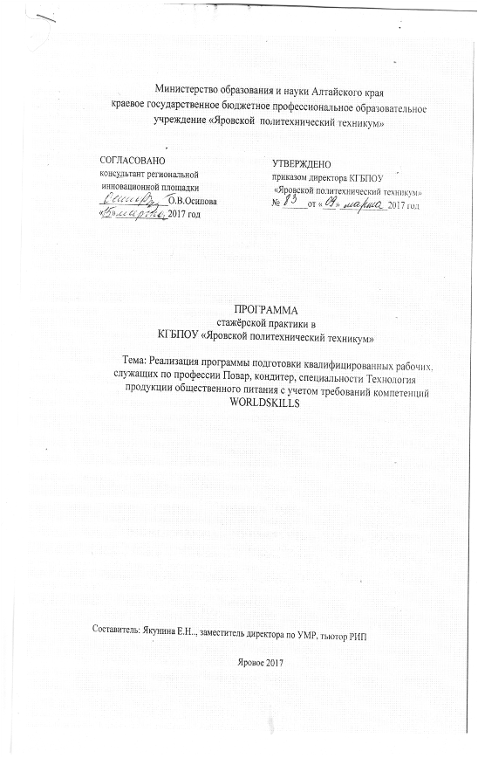**Пояснительная записка**

**Цель:** обеспечение условий для развития компетентности стажеров в области внедрения инновационного опыта «Реализация программы подготовки квалифицированных рабочих, служащих по профессии Повар, кондитер, специальности Технология продукции общественного питания с учетом требований компетенций WORLDSKILLS» и практического применения в условиях другой образовательной организации.

**Ожидаемый результат**:

1. освоение компетентностей не ниже допустимого уровня;
2. знание сущности изученного инновационного опыта по реализации профессиональных образовательных программ с учетом требований компетенций WORLDSKILLS
3. технологическая готовность к реализации освоенной модели в условиях «своего» образовательного учреждения.

**Категория слушателей**: старшие мастера, преподаватели профессионального цикла, мастера производственного обучения по профессии Повар, кондитер, специальности Технология продукции общественного питания

**Режим занятий**: 19.04.2017 года 8 часов в день в очной форме

УЧЕБНО-ТЕМАТИЧЕСКИЙ ПЛАН

|  |  |  |  |
| --- | --- | --- | --- |
| N  n|n | Наименование  разделов и тем | Всего  часов | Форма занятия |
| Встреча участников 8.45-9.00 | | | |
| 1. | Организация самоанализа имеющегося опыта. Выявление ожиданий стажеров через самоанализ (саморефлексия). | 20 мин | Работа в микрогруппах |
| 2. | Презентация инновационного опыта «Реализация программы подготовки квалифицированных рабочих, служащих по профессии Повар, кондитер с учетом требований компетенций WORLDSKILLS» | 45 мин | Мастер-класс |
| 3. | Проведение открытого мероприятия «Профессиональное исследование «Контрольная закупка»» | 45 мин | Демонстрационное занятие с обучающимися. |
| **Перерыв 10.50– 11.05** | | | |
| 4. | Разработка задания для учебной практики по профессии Повар, кондитер с учетом требований WSR | 45 мин | Работа в микрогруппах |
| 5. | Презентация результатов работы микрогрупп | 45 мин | Защита стажерами своих проектов |
| **Обед 12.35 – 13.05** | | | |
| 6. | Открытое учебное занятие по МДК 03.01 Технология приготовления супов и соусов ППКРС по профессии Повар, кондитер | 45 мин | Демонстрационный урок с учащимися |
| 7. | Проектирование учебного занятия по профессиональному модулю по профессии Повар, кондитер | 60 мин | Работа в микрогруппах |
| 8. | Презентация разработанных проектов микрогруппами | 60 мин | Защита стажерами своих проектов |
| **Перерыв 15.50 – 16.10** | | | |
| 9. | Обсуждение результатов работы. Рефлексия. | 50 мин | Семинар |
| Итого 8 часов | | | |

**Основная форма** проведения стажерской практики: обобщение инновационного опыта.

**Формы текущего контроля:** рефлексия, выполнение практических заданий.

**Система оценки достижения планируемых результатов:** представление разработанных проектов стажеров.